

**速 写**

**求职意向：后端开发huodpinp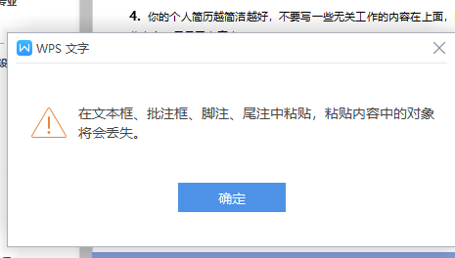师**

PERSONAL RESUME

**gepinp师**

1. 熟悉基于SSH，springMVC，mybatis的框架功能开发；

2. 熟悉JavaScript、Ajex、Jquery、Json、Html技术；

4. 熟悉谈客户技巧和人员搭配（从前端到后端到协调团队协调客户都有经验、整个项目流程全都清楚）等。

**20XX.5-20XX.9 XX共享单车科技有限公司 后端开发**

工作内容：

1.自行车实时上传数据的接收，及app下发指令给设备；

2.数据的实时流计算，将不同的数据写入到不同到metaq topic下，提供给不同的微服务；

3.需要存储的数据会通过微服务存储到cassandra，APP展示数据会通过另外的thrift微服务从cassandra查询；

4.提供指令thrift接口使后台直接下发指令给设备成为可能；

项目成果：

个人全权负责系统共包含11个微服务，所有服务都分布式化，满足高可用、水平可扩展等特性，充分考虑了未来可能涌入的数据量，所有微服务均被monit/mmonit监控。

作为一位的职场新人，我以积极主动的工作态度来迎接工作。团队配合能力：善于沟通，具备一定的活动策划和组织协调能力。工作态度评价：良好的心态和责任感，吃苦耐劳，擅于管理时间。自主学习能力：制定切实可行学习计划，积极主动学习岗位技能。

**20XX.09-20XX.07 XX大学 市场营销 本科**

主修课程：

管理学、微观经济学、宏观经济学、管理信息系统、统计学、运筹学、会计学、财务管理、市场营销、经济法、消费者行为学、消费心理学、国际市场营销、市场调查等

**政治面貌**：党员

**联系电话**：13188888888

**现居地址**：北京朝阳

**电子邮箱**：12345@qq.com

**期望薪资**：3K-5K

**出生日期**：XXXX.09.12

**教育背景**

**技能证书**

**自我评价**

**工作经历**

**赠送矢量图标 / 复制粘贴即可使用 / 自由修改大小颜色**